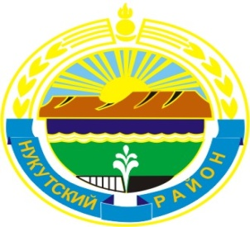

МУНИЦИПАЛЬНОЕ ОБРАЗОВАНИЕ
«НУКУТСКИЙ РАЙОН»

АДМИНИСТРАЦИЯ
МУНИЦИПАЛЬНОГО ОБРАЗОВАНИЯ
«НУКУТСКИЙ РАЙОН»

ПОСТАНОВЛЕНИЕ
09 июля 2020 № 300 п. Новонукутский

О внесении изменений в состав комиссии

на предоставление иных межбюджетных

трансфертов на восстановление

мемориальных сооружений и объектов,

увековечивающих память погибших при защите

Отечества, утвержденного постановлением

Администрациимуниципального образования

«Нукутский район» от 18 мая 2020 года № 185

На основании Положения о комиссии по отбору муниципальных образований (сельских поселений) на предоставление иных межбюджетных трансфертов на восстановление мемориальных сооружений и объектов увековечивающих память погибших при защите Отечества, утвержденного Постановлением Администрации муниципального образования «Нукутский район» от 18 мая 2020 года № 185 «Об организации отбора муниципальных образований Нукутского района на предоставление иных межбюджетных трансфертов на восстановление мемориальных сооружений и объектов, увековечивающих память погибших при защите Отечества», руководствуясь статьей 35 Устава муниципального образования «Нукутский район», Администрация

ПОСТАНОВЛЯЕТ:

- Внести в состав комиссии по отбору муниципальных образований (сельских поселений) на предоставление иных межбюджетных трансфертов на восстановление мемориальных сооружений и объектов, увековечивающих память погибших при защите Отечества, утвержденный постановлением Администрации муниципального образования «Нукутский район» от 18 мая 2020 года № 185 «Об организации отбора муниципальных образований Нукутского района на предоставление иных межбюджетных трансфертов на восстановление мемориальных сооружений и объектов, увековечивающих память погибших при защите Отечества», следующие изменения:
  - Ввести в состав комиссии: Председателя комитета по управлению муниципальным имуществом муниципального образования «Нукутский район» - Баертуева А.Т.;
- Опубликовать настоящее постановление в районной газете «Свет Октября» и разместить на официальном сайте муниципального образования «Нукутский район»;
- Контроль за исполнением настоящего постановления оставляю за собой.

Вр.и.о. мэра С.В. Андрианов

